1. Язык программирования
2. Linux
3. Языки разметки html css
4. Тестовая документация написание.
5. Умение думать головой

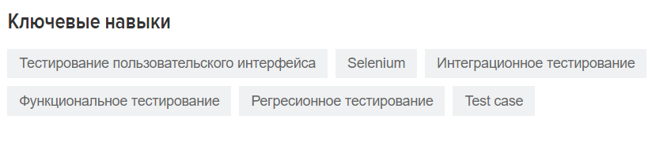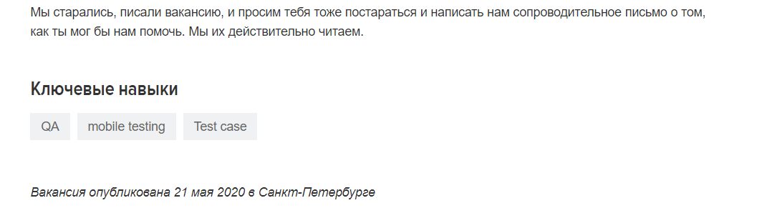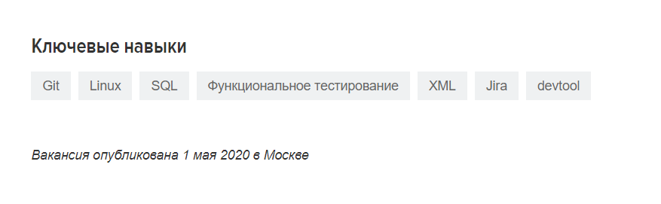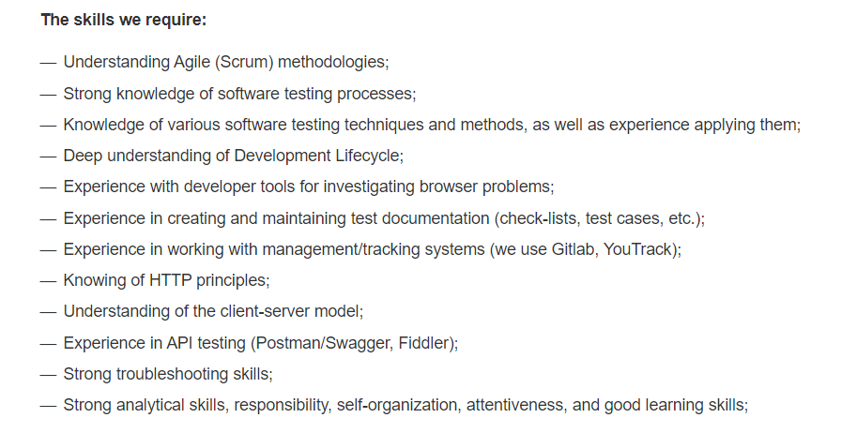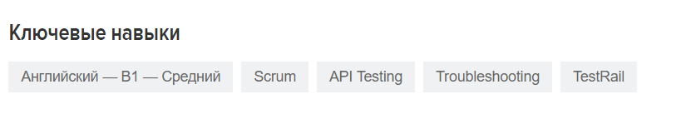**Будет плюсом:**

* Опыт автоматизации тестирования Web приложений на языке JavaScript и знание SQL (Oracle, MySQL) будет плюсом.
* Знание протокола HTTP и концепции REST.

